|  |  |
| --- | --- |
| Pressemelding | Iittala_logo-03.png |
| Oktober 2012 |

Ny banebrytende revolusjon

Fiskars forandret verdens oppfatning av saksen i 1967, da det orange håndtaket gjorde profesjonelle verktøy tilgjengelig for massene. 45 år senere introduserer Fiskars en ny innovasjon i klipping. ServoCutTM teknologien plasserer selv det mest staeste materialet på plass.

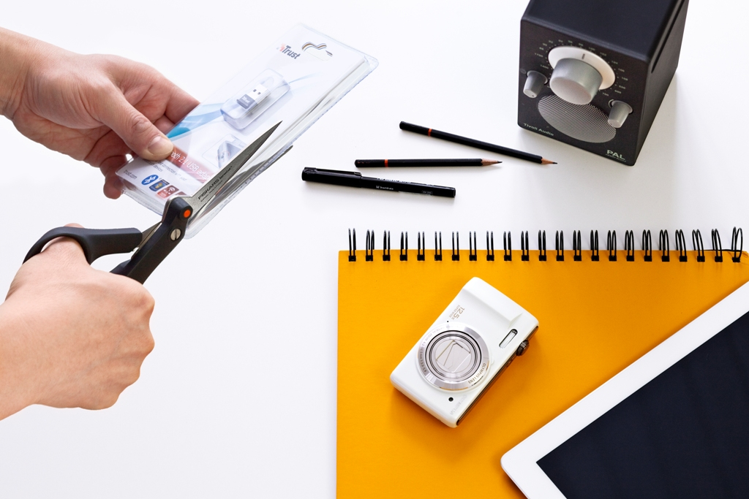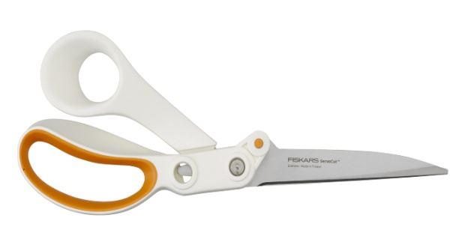

Den nye sakseserien Fiskars ServoCutTM , er designet for oppgaver hjemme og for de mer krevende klippejobbene som krever spesiell ytelse og kraft. Den nye teknologien svarer på en utfordring som kom til overflaten under en markedsundersøkelse gjort av Fiskars. Forbrukerne rangerte sakser som det mest brukte verktøyet i hjemmet, og var opptatt av holdbarhet, ergonomi og god yteevne på alle materialer når det kommer til sakser. *(Scissors Consumer Insight Study 2009, Finland and Denmark).*

Den nye generasjonen sakser patentert av Fiskars, utfordrer selv det mest krevende materiale, alt fra lær, hard plastikk, tau o.l. Saksenes funksjonalitet er basert på ServoCutTM teknologien, som klemmer saksebladene sammen når materialets motstand blir utfordrende.   
  
**Dobbel kutteevne**

Basert på tester utført under produktutviklingen, ble kutteevnen doblet av ServoCutTM egenskapene sammenlignet med vanlig universalsaks. ServoCutTM saksene tilfører bredde og tyngde i Fiskars saksesortiment og kan bli brukt til de mer krevende materialene.

Bladene på ServoCutTM saksene er av høy kvalitets Svensk stål, slipt i seks ulike økter for å oppnå den best mulige kutteegenskapen. Som på de orange Classic saksene har også ServoCutTM 3D slipte blader, som sørger for at bladene fullfører klippet helt ut til tuppen av bladet hver gang. Den moderate slipevinkelen på bladet holder saksen skarp og opprettholder ytelsen selv ved hyppig bruk.

**Fast grep**

Gripe materialet er et Fibercomp™ materiale som tåler oppvaskmaskin, og med SoftGrip™ materiale på det nederste håndtaket garanteres et komfortabelt og sterkt grep. Saksene kommer en i plasthylse for oppbevaring og sikker transport. Saksene kan enkelt slipes med Fiskars ClipSharp saksesliper.

ServoCut™ serien består av fem produkter. De hvite glattkantede saksene har to størrelser (24 cm og 21 cm) for ulike bruksområder på kontoret, båten, eller sommerhytten for eksempel. Den mindre saksen er også tilgjengelig som en MicroTip™ versjon med spiss ende, for oppgaver som krever mer presisjon. F. eks vil den spisse tuppen kunne lage et fint hull i papp eller knappehull.

De sorte saksene har taggete og litt tyngre sakseblad (24 cm og 21 cm), og er et utmerket verktøy for familiens hobbyrom eller garasjen der saksene er tiltenkt oppgaver som å klippe hageslanger eller vanskelig emballasje.

Produkt og prisinformasjon

|  |  |  |  |  |  |  |
| --- | --- | --- | --- | --- | --- | --- |
|  |  |  |  | | |  |
|  |  |  |  | | |  |
| ServoCutTM 21 cm Sewing MicroTipTM |  | ServoCutTM 21 cm Household  sdf |  | | | ServoCutTM 24 cm Household |
| Veil. utsalgspris kr 239,- |  | Veil.utsalgspris kr 239,- |  | | | Veil. utsalgspris 299,- |
|  |  |  | |
|  |  |  | |  |
| ServoCutTM 21 cm Hardware Tagget |  | ServoCutTM 24 cm Hardware Tagget | |  |
| Veil. utsalgspris 239,- |  | Veil. utsalgspris 299,- | |  |

For mer informasjon:

Ida Elise Abrahamsen | Trade Marketing Manager Fiskars HW

23 00 64 66| 411 26 240

Ida.abrahamsen@fiskars.com

www.fiskars.com

Fiskars is a brand registered by Fiskars Group.